附件5：腾讯会议系统简易使用指南

腾讯会议使用较为简易，会议组织者（主持人）开设会议前需注册及使用客户端软件（计算机端软件或手机端APP），会议参与者可以通过主持人发布的会议号参会，无需注册，可通过微信小程序入口参会，可不必下载安装客户端，但功能略有不同。
下载网址：
https://cloud.tencent.com/act/event/tencentmeeting_free?fromSource=gwzcw.3375071.3375071.3375071&utm_medium=cpc&utm_id=gwzcw.3375071.3375071.3375071
手机端应用市场（不同手机品牌称谓不同）搜索“腾讯会议”。

操作步骤表
主持人 | 参会人
下载客户端 | 如果不以微信小程序登录，则这里与主持人的左侧操作相同。
安装客户端并运行。（以下以手机端APP为例，计算机端界面类似） | 如果不以微信小程序登录，则这里与主持人的左侧操作相同。
注册：输入手机号，获取注册码短信，输入注册码完成注册 | 如果不以微信小程序登录，则这里与主持人的左侧操作相同。
登录后界面如下图
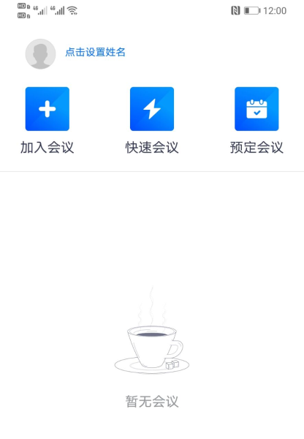
点击界面左上角修改用户名，以供参会人员能够辨识，只需修改一次，后续使用可以沿用。
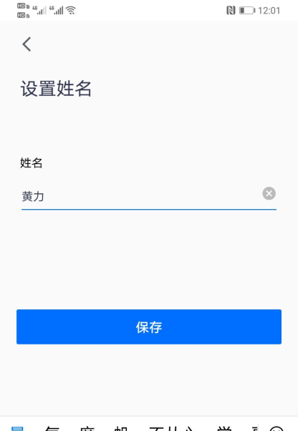
点击快速会议，即时发起会议。效果如图
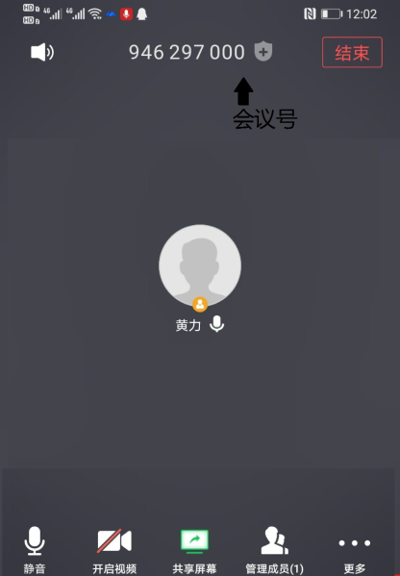
邀请人员参会
将会议号（顶部9位，如这里的946297000）通过QQ、微信、短信等方式发送给需要参会者：可以点击右下角的“更多…”，选择”邀请”，将出现会议信息文字，方便复制。
如果是预定会议，可以进行会议时间、参会人数等设置，如是内部会议，可以设置入会密码，设置有入会密码的会议，参会者在输入会议号的同时，需要输入指定的入会密码进行身份确认。设置了会议时间的会议，可以提前进入会议，同时，也并不受会议结束时间的限制。预约会议可在会议开始前得到会议码并发送，也可进入会议后进行会议码发送。
加入会议
（以微信小程序方式为例）
打开微信后，在界面下端点击“发现”按钮，进入界面，选择其中的小程序，点选右上角的查询图标，搜索“腾讯会议”，点选进入腾讯会议小程序。下次使用时，腾讯会议会驻留在小程序的“最近使用”中，无需再行搜索。
在下图的左边点“立即体验”，即出现右图。
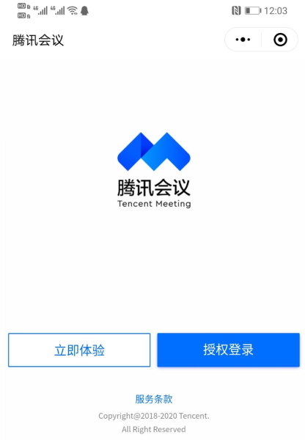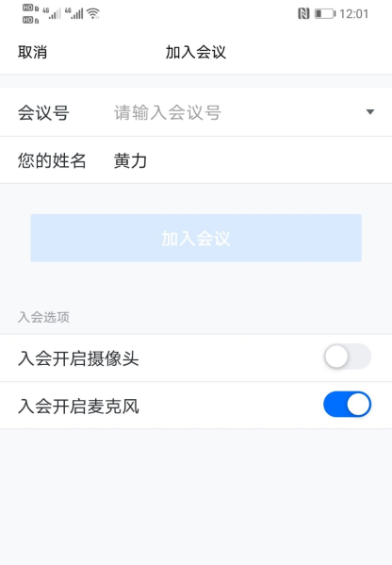
如选择“授权登录”，将和微信号予以关联，关联后登入界面有不同，其他功能基本一样。
对于摄像头、音频等的使用，点击确认即可。需要注意的是，使用微信小程序参会，要保证小程序运行在所有程序上层，否则可能会自动退出。如退出，重新登录即可。
 | 参会人在进入会议时，应选择背景音较简单的环境，为保持会议流畅，除非必要，除主持人或发言者外，一般建议参会者关闭视频。
控制会议过程  操作主要有设置全体静音、解除全体静音、设定或解除特定人士静音、通过共享屏幕取消他人屏幕共享、转移主持权等。 | 参会者在会议过程中：  在主持人允许的前提下，可以点击图标来开启麦克风发言、开启摄像头、共享屏幕等。
点击左图的“管理成员”，出现右图的界面。
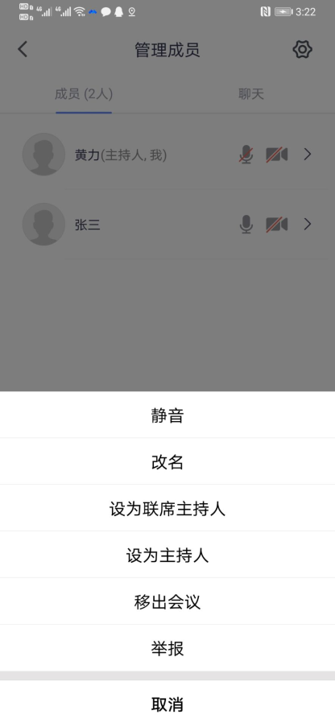
可进行将选定的成员设为主持人等操作。主持人可以转移主持权，或者指定联席主持人，但被转移的主持人或联席主持人必须是登录用户，且使用客户端（不能使用微信小程序端）登录。
如不希望参会者在会中自行发言，请将“允许成员自我解除静音”选项取消（不勾选），这时，除主持人（包括联席主持人）或者主持人指定解除静音的参会者外，其余参会者麦克风将始终处于禁用状态。会议主持人在需要参会者发表意见时，需要选择下图下部的“解除全体静音”标识，或者选择特定参会人名字后面的麦克风图标，使其处于开放状态。同样，如需要禁止某个或某些参会者发言，将他/他们名字后的麦克风图标设置为禁用状态即可。
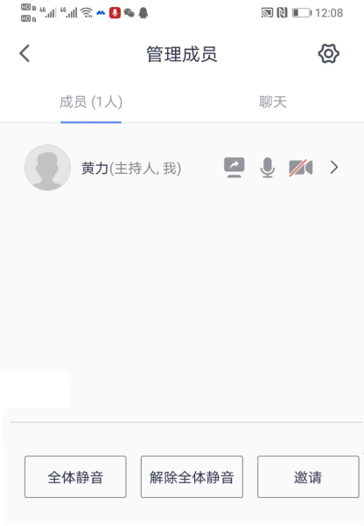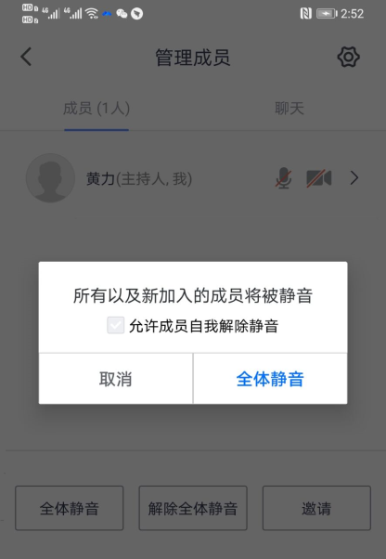
共享屏幕
点击下图下部中间“共享屏幕”按钮，可以共享当前用户屏幕，点击立即开始后即开始共享当前屏幕（电脑桌面或者手机的主界面）。在共享屏幕前，请确定屏幕上无有害或隐私内容。会议中只允许一个参会者共享屏幕，如需切换参会者共享屏幕，当前用户应主动结束共享屏幕；不主动结束的，会议主持人可以通过点击自己界面中的“共享屏幕”按键，剥夺当前使用者的共享屏幕权力。

